Multipleksor sa dva ulaza

Ovo je digitalno kolo sa više ulaza od kojih je jedan selektovan sa odvojenom ulaznom adresom da bude poslat na izlaz.

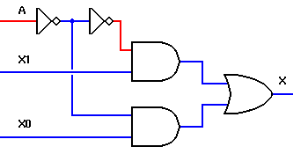

Kolo multipleksora obično koristi dva ili više digitalnih signala za slanje po jednoj liniji u različito vreme.

Input A je adresni input koji kontroliše koji će od dva podatka x0 ili x1 biti poslata na izlaz.

Primena:komjuteri (slanje podataka u memoriju) telefonske linije itd.

Demultipleksor (dekoder)

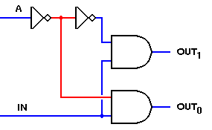

Suprotno kolo od multipleksora. Koristi prosti ulaz i sa jednom ili više adresnih ulaza bira na koji će izlaz poslati podatak. Isto kolo se može koristiti i kao decoder, koristeći adresne ulaze kao binarni broj i produkujući izlazni signal na izlazu koji odgovara binarnom adresnom ulazu.

Sekvencijalna logika

Da bi logičko kolo «pamtilo» i zadržalo svoje postojeće logičko stanje čak i nakon isključenja kontrolnog ulaznog signala, potrebno je imati neku vrstu povratne sprege (feedback). Mi možemo početi sa parom invertora gde svaki ima svoj ulaz povezan sa izlazom drugog. Oba izlaza će uvek imati suprotne logičke nivoe. (objasniti na primeru bistabilnog kola).

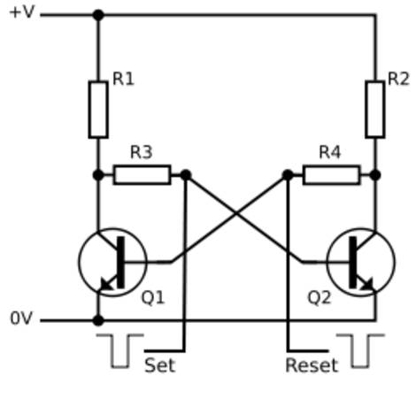

NILI brava (NOR lach)

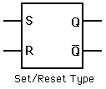
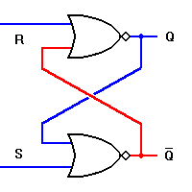

Ulazi se obično obeležavaju sa “S” i “R” za “Set” i “Reset” a izlazi sa Q i $\overline{Q}$.

Za Nili bravu, oba inputa trebaju normalno da budu na logičkoj 0. Menjanjem nekog ulaza na logičku 1 će forsirati njegov izlaz da pređe na logičku 0. U isto vreme logička 0 će biti na drugom Nili kolu, omogućavajući da se njegov izlaz podigne na logičku 1. Taj izlaz, zauzvrat, dolazi povratnom spregom na ulaz prvog kola, forsirajući njegov izlaz da ostane na 0, čak i kada nestane spoljašnji ulaz.

Primenjujući drugu logičku 1 na ulazu istog kola nema efekta na kolo. Ali, primenjujući logičku 1 na ulaz drugog kola će izazvati istu reakciju u drugom smeru, tj., promeniće stanje Nili brave.

Treba primetiti da je zabranjeno imati oba ulaza na logičkoj 1 u isto vreme. U tom slučaju će oba izlaza biti na logičkoj 0, supremirajući povratni efekat zatvaranja.

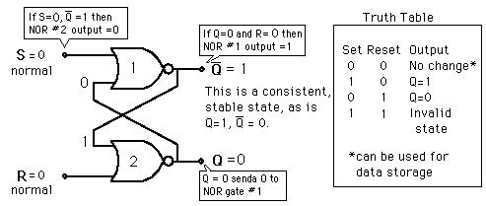

Vremenske sekvence niže pokazuju uslove pod kojim SET i RESET ulazi uzrokuju promenu stanja a pod kojim ne.

Koncept «brave» je prema tome, važan za dizajniranje memorijske jedinice. Funkcija ovog kola je da «zaključa» vrednost koju je kreirao ulazni signal u kolu i da održava tu vrednost dok ga neki drugi signal ne promeni.

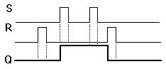

NI brava (NAND lach)
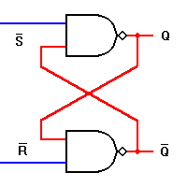

Ulazi se obično obeležavaju sa “S” i “R” za “Set” i “Reset”. Pošto Ni ulazi moraju normalno biti na logičkim jedinicama da bi se izbegla akcija zatvaranja ulazi se ovde razmatraju kao invertorski.

Za Ni bravu, oba inputa trebaju normalno da budu na logičkoj jedinici. Menjanjem nekog ulaza na logičku nulu će forsirati njegov izlaz da pređe na logičku jedinicu. U isto vreme logička 1 će biti na drugom Ni kolu, omogućavajući da njegov izlaz padne na logičku 0. Taj izlaz, zauzvrat, dolazi povratnom spregom na ulaz prvog kola, forsirajući njegov izlaz da ostane na 1.

Primenjujući drugu logičku 0 na isto kolo nema efekta na kolo. Ali, primenjujući logičnu 0 na ulaz drugog kola će izazvati istu reakciju u drugom smeru, tj., promeniće stanje NI brave.

Treba primetiti da je zabranjeno imati oba ulaza na logičkoj 0 u isto vreme. U tom slučaju će oba izlaza biti na logičkoj 1, supremirajući povratni efekat zatvaranja.

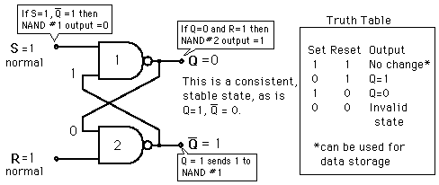

Vremenske sekvence niže pokazuju uslove pod kojim SET i RESET ulazi uzrokuju promenu stanja a pod kojim ne.

Koncept «brave» je prema tome, važan za dizajniranje memorijske jedinice. Funkcija ovog kola je da «zaključa» vrednost koju je kreirao ulazni signal u kolu i da održava tu vrednost dok ga neki drugi signal ne promeni.
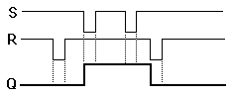

Monostabilni multivibrator

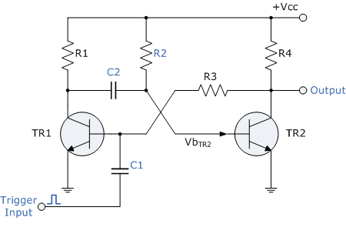

Astabilni multivibrator (Oscilator)

